**Atividade B2 - Relatório de Design**

Grupo F

Membros do grupo:

* Thiago Coutinho
* Isaque Santana Copque
* Marcos Pimentel
* Pedro Marambaia
* Laion Silva Nascimento

Participações

| Membro | Entrevista | Brainstorm | Braindraw |
| --- | --- | --- | --- |
| Isaque Copque | X | X | X |
| Thiago Coutinho | X | X | X |
| Marcos Pimentel | X | X | X |
| Pedro marambaia | X | X | X |
| Laion Nascimento | X | X |  |

**Problema:**

Uma plataforma que sugere lojas com peças de roupas baseadas na coloração pessoal do usuário.

**Técnica de investigação do problema:**

Durante a investigação, utilizamos a técnica de entrevista, na qual todos os designers coletaram informações de um codesigner por vez, seguindo um modelo semi estruturado e flexível. O roteiro incluía quatro perguntas principais, mas sem ordem fixa, permitindo que os designers adicionassem, omitíssem ou reajustassem questões conforme necessário para aprofundar o entendimento. Dispomos de 15 minutos para aplicação da técnica, e, como havia apenas três codesigners presentes no início desta, o tempo dedicado a cada rodada variou. No começo de cada entrevista, pedimos permissão aos participantes para gravar suas respostas.

**Perguntas da Entrevista:**

* (P1) O que você quer fazer?
  + Esta pergunta é o ponto de partida da entrevista e tenta capturar a necessidade do usuário.
* (P2) Como você faz isto hoje?
  + Através dessa pergunta, é possível entender os processos e métodos atuais que o usuário utiliza para realizar a atividade, colaborando para a identificação de pontos fortes e fracos nas práticas existentes e as ferramentas que o usuário está habituado.
* (P3) Qual a maior dificuldade que você enfrenta para realizar isto hoje?
  + Por meio desta pergunta, tentamos descobrir os desafios e frustrações enfrentados pelos usuários para que possamos propor uma solução que tratem ou minimizem essas barreiras.
* (P4) Há divisão de papeis nesta atividade? Se sim, quais são?
  + Esta pergunta foi elaborada para identificar as responsabilidades de cada participante do problema. Uma vez que foi identificado que a atividade é realizada exclusivamente entre o usuário e o sistema, optamos por omitir essa pergunta em todas as entrevistas.

**Respostas dos Entrevistados:**

**Participante 1**

(P1) A gente pensou num sistema, num aplicativo para algumas lojas de vestuário que forneçam um serviço de coloração pessoal. O usuário iria acessar esse aplicativo, colocar algumas fotos ou gravar algum vídeo. A natureza dos aplicativos seria para identificar no usuário a paleta de cor dele. E aí, em função da paleta de cor dele, se possível, ofertar neste catálogo de peças da loja, as peças que mais combinam com a paleta de cor dele.

(P2) Eu conheço um site, cujo nome eu não lembro, mas que faz só metade dessa coisa e não sei o quão confiável aquele negócio é.

(P3) Conseguir identificar de forma assertiva as cores mais adequadas

.

**Participante 2**

(P1) Ter sugestões de lojas de roupa baseado na minha coloração pessoal.

(P3) A extração da coloração de forma virtual.

**Participante 3**

(P1) Queremos um serviço que capture a nossa coloração pessoal e ofereça roupas com as nossas cores.

(Extra) A captura seria por qual meio? Por meio de fotos

(P2) Tenho que pesquisar sobre coloração de pele e como calculá-la. Então pesquiso com base no nome da coloração.

(P3) Filtrar as roupas.

Observações: Seria interessante que houvesse a opção de ser redirecionado imediatamente para compra na loja que possui a roupa filtrada pela coloração.

**Participante 4:**

(P1) Queremos um serviço de coloração pessoal.

(Extra) Como seria a captura da coloração pessoal? Não discutimos se envolveriam aspectos visuais ou textuais como um formulário.

(P3) Não se trata de uma dificuldade técnica, mas saber definir um look bom para uma pessoa.

(Extra) Você deseja encontrar peças individuais ou um conjunto? Acredito que seja um look completo.

Observações: Considerar não apenas a coloração da pessoa, mas também outros aspectos físicos como modelo de corpo e altura.

**Síntese**

A entrevista permitiu identificar as principais necessidades dos usuários em relação ao problema. Constatou-se que os codesigners desejam um serviço que ofereça sugestões de peças de roupas baseadas na coloração pessoal do usuário. No entanto, não há consenso sobre o método de coleta dessa coloração, podendo ser por foto, vídeo ou descrição textual. Além da coloração, ficou claro que outros fatores físicos do usuário, como biotipo corporal e altura, também devem ser considerados. O resultado final esperado é um conjunto completo de roupas, acompanhado das lojas que vendem essas peças, com um diferencial importante sendo o redirecionamento imediato para a compra. A maior dificuldade identificada nessa atividade é fornecer resultados que sejam realmente compatíveis com a pessoa, além do desafio de reunir lojas que ofereçam as roupas recomendadas.

**Técnica de levantamento de ideias/requisitos**: **Brainstorm**

Exploração de Funcionalidades e Experiências para a Plataforma de Sugestão de Lojas com Base na Coloração Pessoal

**Objetivo:**

Gerar ideias sobre como a plataforma pode oferecer uma experiência completa e personalizada ao usuário, desde a identificação da coloração pessoal até a recomendação de roupas e o redirecionamento para lojas.

**Duração:** 15 minutos aproximadamente

**Processo de Execução:**

Introdução e Explicação do Objetivo (5 minutos em média): Um designer explica brevemente o objetivo do brainstorm, destacando a necessidade de explorar tanto as funcionalidades do sistema quanto a experiência do usuário.

Geração de Ideias Livre (10 minutos em média): Cada participante propõe ideias sem restrições. As ideias podem incluir novas funcionalidades, métodos de interação com o usuário, personalização do serviço, e integração com lojas de roupas.

Discussão e Agrupamento de Ideias (5 minutos em média): Após a geração das ideias, o grupo discute as propostas, agrupa-as em categorias temáticas e destaca os principais insights.

**Resultado do Brainstorm:**

As ideias geradas serão organizadas, levando em conta a viabilidade e impacto na experiência do usuário. Isso servirá como base para o desenvolvimento das funcionalidades da plataforma e o refinamento do design da interface.

Observação: Perdemos as ideias organizadas no brainstorming pois algum membro guardou os post-its e não compareceu mais nas reuniões.

**Técnica de desenho da interface**: Braindraw

**Experiência**

A equipe de codesign utilizou a técnica Braindraw para criar uma interface de um aplicativo que recomenda opções de moda com base na tonalidade da pele do usuário. Cada um dos cinco membros iniciou desenhando uma tela por três minutos. Após isto, o desenho era passado ao colega ao lado, o qual continuava por mais dois minutos. Ao desenho retornar para o membro que o iniciou, este o completava por mais três minutos, totalizando doze minutos de colaboração intensa.

Durante a atividade, cada codesigner contribuiu com diferentes perspectivas, enriquecendo os esboços. No final, a equipe escolheu a ilustração que melhor representava a ideia do software, resultando em uma interface intuitiva e visualmente atraente. A interface final foi refinada por nossa equipe de designers, refletindo a colaboração de todos.

**Reflexão sobre a Experiência**

A técnica Braindraw permitiu explorar a criatividade coletiva, valorizando as ideias de todos. A colaboração foi essencial para criar soluções inovadoras e eficazes, mostrando o potencial da co-criação para melhorar a qualidade do trabalho.

**Conclusão:** O Braindraw foi uma técnica eficaz para estimular a criatividade e a colaboração entre a equipe de codesign. Através dessa experiência, reforçamos a importância da co-criação no processo de design, resultando em uma interface que é o reflexo do esforço e da visão coletiva da equipe.

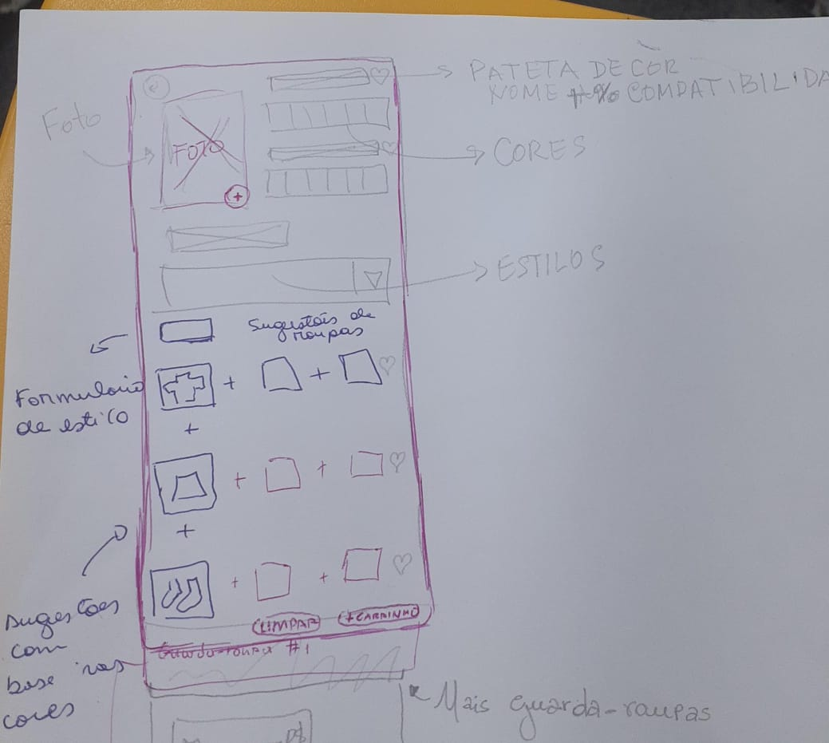

Resultado Escolhido do Braindraw (Recorte do resultado 1)

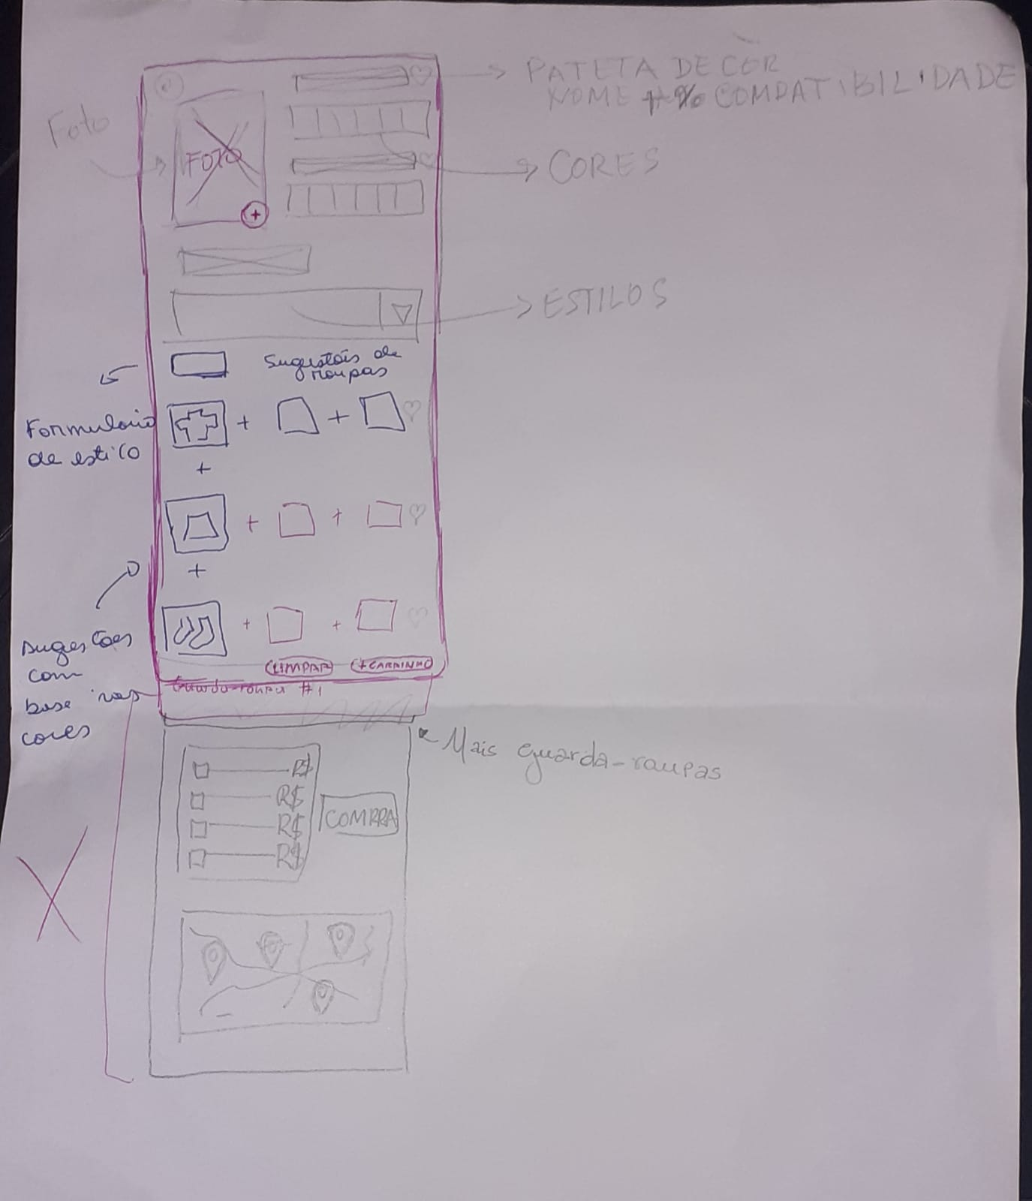

Resultado 1 do Braindraw

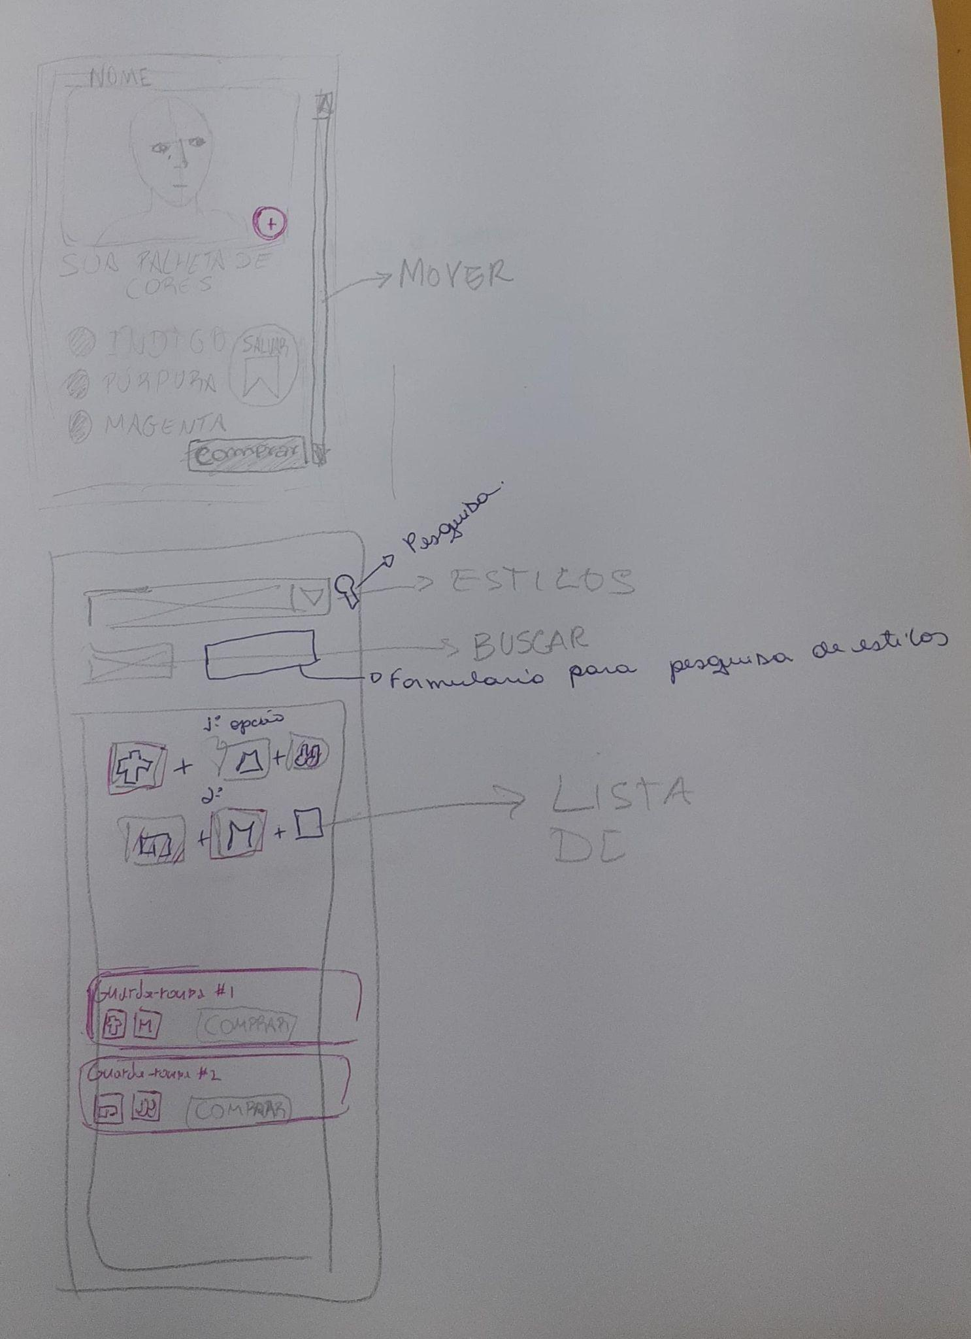

Resultado 2 do Braindraw

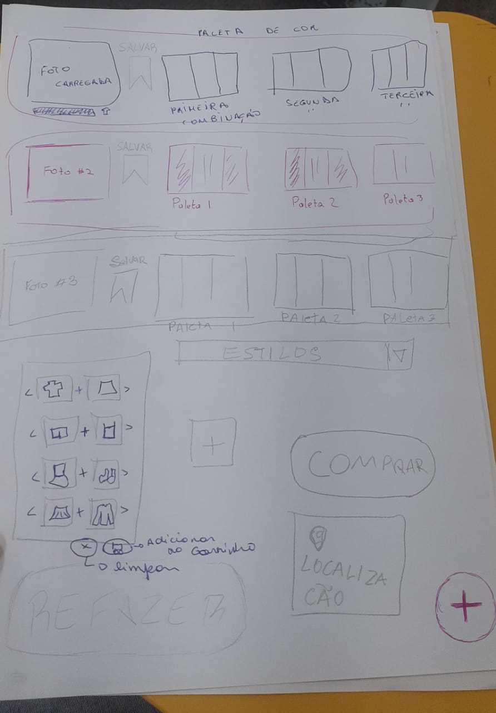

Resultado 3 do Braindraw

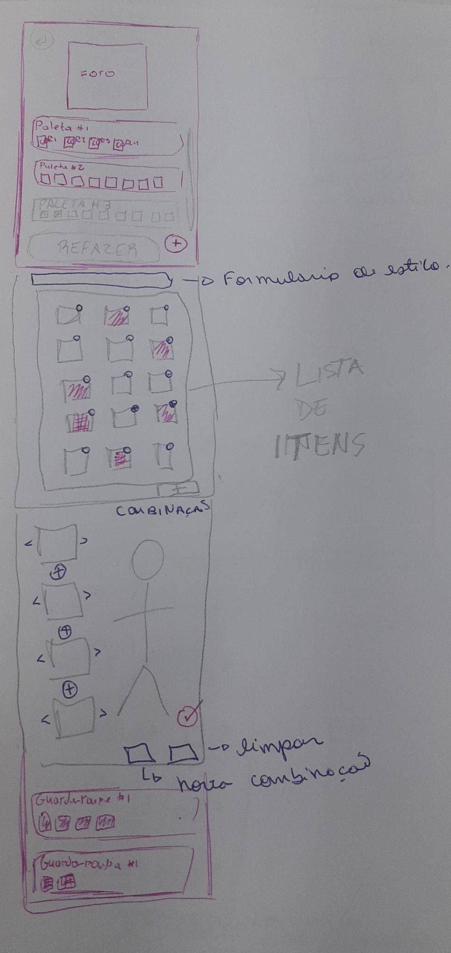

Resultado 4 do Braindraw